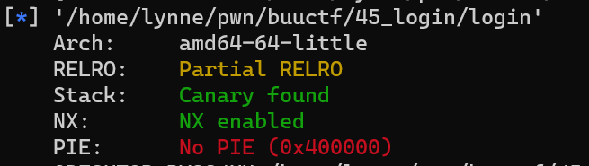

找到一个call eax指令，光看IDA没啥用啊！！

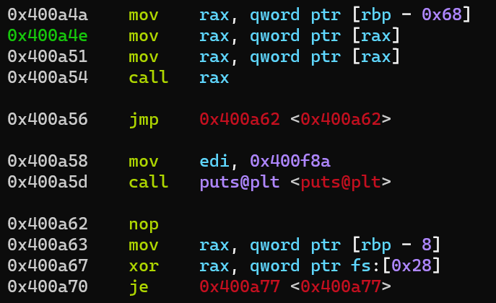

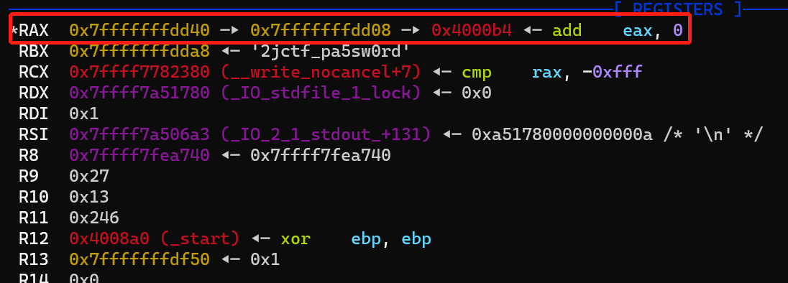

慢慢试一试，得到偏移！

